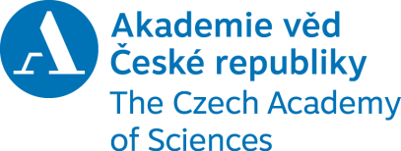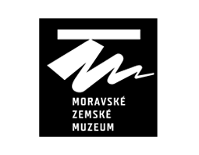

Ústav pro českou literaturu AV ČR, v. v. i., (pobočka v Brně) (ÚČL), Květná 8, Brno; Moravské zemské muzeum (MZM), Zelný trh 6, 659 37 Brno; Knihovna Jiřího Mahena v Brně (KJM), Kobližná 4, 601 50 Brno
Tisková zpráva ze dne 20. června 2016

Brno poetické – instalace prvního panelu

Brno poetické vzniklo na podzim 2014 v podobě webových stránek (www.brnopoeticke.cz) a jeho záměrem je pomocí interaktivní mapy vyznačit ta místa, jimž jednotliví básníci různých dob věnovali své verše, a tyto verše do daných míst umístit. Je to svého druhu brněnský básnický zeměpis. Existují tří možnosti, jak se na této básnicko-zeměpisné mapě orientovat: podle mapy, podle seznamu míst a podle básníků. Webové stránky nabízejí i varianty v němčině a angličtině. Již od počátku bylo záměrem tvůrců projektu, aby na tuto virtuálně-webovou fázi navázala fáze „reálná“; v ní by měly jednotlivé úryvky z básní být instalovány na místech, jichž se týkají. Spuštění této fáze (instalace prvního panelu) proběhne dne 23. června 2016 v 17:00 v maloměřické pobočce KJM (Selská 3). Další panely budou instalovány na podzim tohoto roku a pak v následujícím období.
Celá akce bude pojata jako „garden party“ v poetické zahradě pobočky. V roli moderátorky bude působit Ing. Libuše Nivnická, ředitelka KJM; promluví prof. PhDr. Jiří Trávníček, M. A., zástupce ředitele ÚČL, jeden z „otců myšlenky“, dále pak pan Vlastimil Břicháček, starosta městské části; verše z díla Ivana Blatného (právě úryvek z jeho básně inspirované Maloměřicemi se objeví na panelu) přednese Eva Janěková.
Více o celém projektu Brno poetické lze najít na www.brnopoeticke.cz.
Kontakt:
KJM: PhDr. Hana Vacková, tel.: 542 532 101, e-mail.: vackova@kjm.cz
ÚČL: Prof. PhDr. Jiří Trávníček, M. A.; mob.: 776 803 874, e-mail: travnicek@ucl.cas.cz

